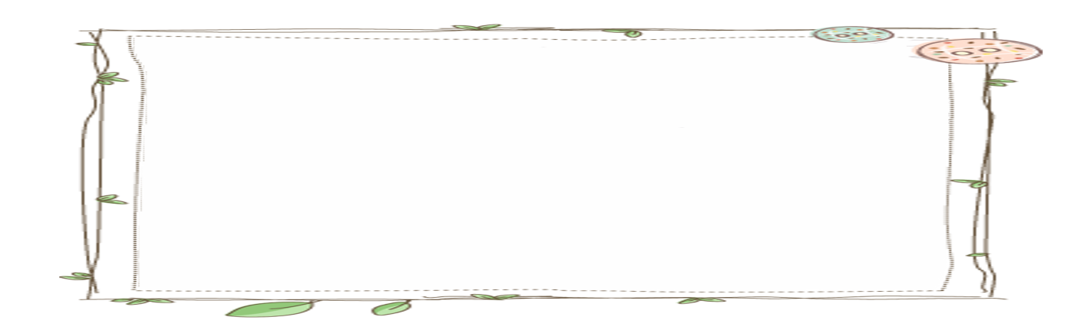

**诚实是金**

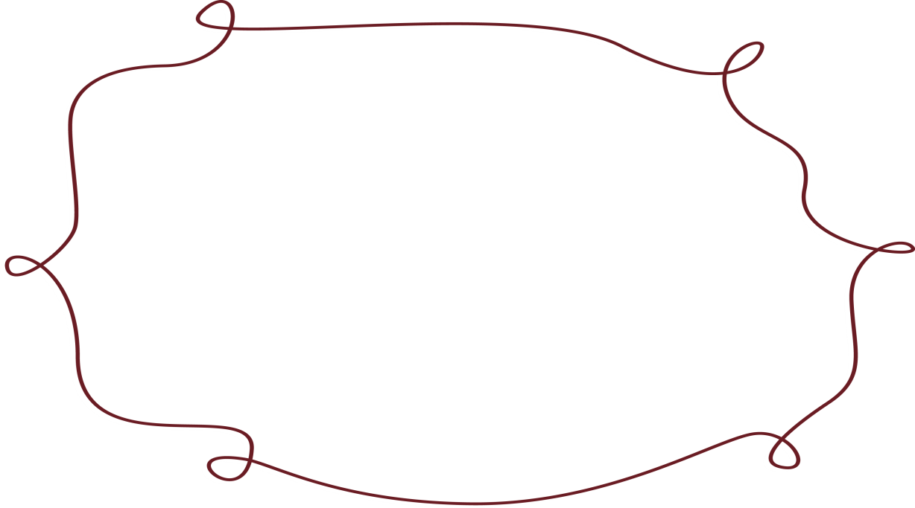

一诺千金

以前有个叫做季布的人，为人非常守信用，答应别人

的事情就一定会做到，因此在当时就有“得黄金百斤，不如得季布一诺”的说法。该说法流传至今，人们便用千金一诺来形容一个人说话做事非常守信用。千金

一诺可谓是我们中华民族自古以来一直推崇的传统美德。

诚信故事

（周幽王的烽火戏诸侯）

京周朝有个周幽王，这是一个非常残暴而腐败的君主，他有个爱

妃名叫褒姒，长得非常美丽，《东周列国志》中有这样一段话来形容

褒姒：“目秀眉清，唇红齿白，发挽乌云，指排削玉，有如花如月之容，倾国倾城之貌。”褒妃虽然很美，但是“从未开颜一笑”。为此，周幽王发布了一个通知，有能让褒姒一笑者，赏金一千。谁知道应聘者众多，千方百计，却没

有能让褒姒一笑。此时一位营销高手虢石父策划，点燃烽火，戏弄诸侯，

诸侯乍见焰火冲天，急忙调兵遣将，驱动战车，连夜前来勤王。褒姒在楼上娉娉婷婷地偎在幽王怀中，凭栏远眺，见各路军

马擎火炬漫山遍野奔跑的狼狈像，不禁嫣然一笑。

幽王说：“爱妃一笑，百媚俱生，此皆虢石父的功劳！”遂以千金赏虢石父。“千金买笑”的典故就出于此。众诸侯大怒而归。以后幽王屡以烽火为戏，久而久之，烽火不信，诸侯不至。

诚信是什么？

诚信是一个道德范畴，是公民的第二个“身份证”，是日常行为的诚实和正式交流的信用的合称。即待人处事真诚、老实、讲信誉，一诺千金。诚信是社会主义核心价值观在个人层面的一个基本准则。